**上海无线电管理一体化平台与12345上海市民服务热线系统对接需求描述**

一 通过接口，获取12345服务热线系统中与上海市无线电管理局的“工单管理”中的“收单”页面中所有工单信息（或者是上海市无线电管理局在12345服务热线系统中对应账号下“收单”页面中所有工单信息）。

每条工单信息包括：（1）市民信息：姓名、性别、电话、所在区域、联系地址。（2）工单信息：工单编号、诉求联系人、联系电话、来电类别、证件类型、证件号码、内容分类、工单级别、诉求区域、诉求地址、内容描述、工单来源、工单备注、办理形式。

如图所示：

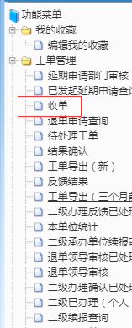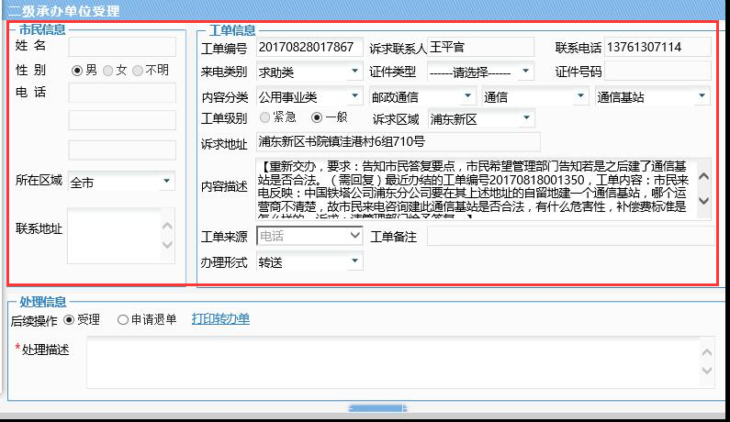

二 通过工单编号，对“工单管理”中的“收单”页面中的指定的指定的一个工单信息进行处理，处理方式为：提交“处理信息”中的内容。

内容包括：后续操作、处理描述 。

如图所示:

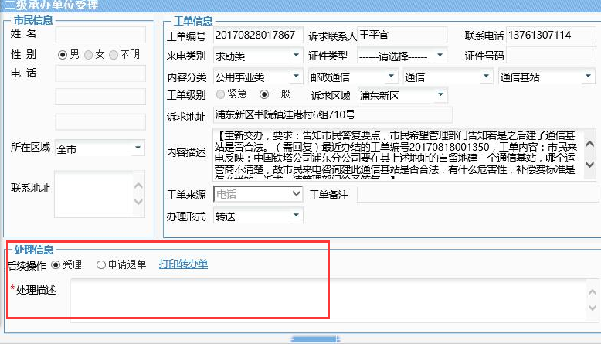

三 通过工单编号，对“工单管理”中的“待处理工单” 页面中的指定的一个工单信息进行处理，处理方式为：提交“承办单位填写”中的内容。

内容包括：后续操作、事实认定、事实认定说明、现场查看、诉求认定、诉求认定说明、先行联系、先行联系人、联系时间、办结汇报、答复市民要点、落款单位、市民反馈说明、答复方式、是否解决、答复市民时间、是否满意、是否公开、重复来电、回访复核、二级经办人、二级负责人。

如图所示：

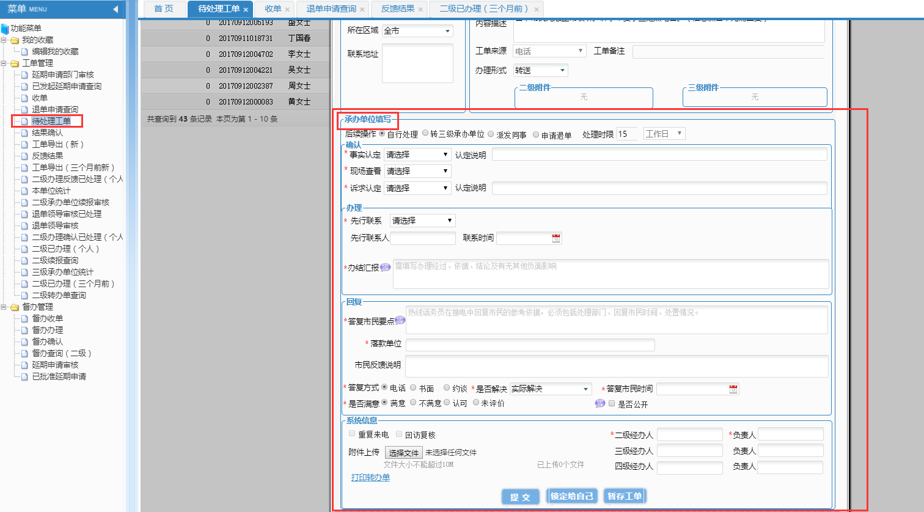

四 通过工单编号，为“工单管理”中的“待处理工单” 页面中的指定的一个工单上传附件。

如图所示：

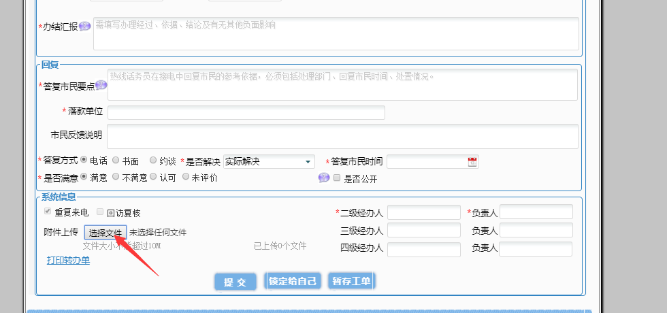

五 通过工单编号，对“工单管理”中的“结果确认” 页面中的指定的一个工单信息进行处理，处理方式为：提交“处理信息”中的内容。

内容包括：上次处理、答复市民要点、后续操作、确认意见。

如图所示：

